**УДК 524.314**

**А.Г. Аванесян** – студент кафедры инновационных технологий в робототехнике и электромеханике

**Д.А. Трегуб** – студент кафедры прикладной математики

**Г.Л. Плехоткина** – кандидат физико-математических наук, ведущий инженер - научный руководитель

**Самое точное предсказание взрыва сверхновой**

Сверхновая – это звезда, блеск которой при вспышке увеличивается на несколько звёздных величин. Сверхновая знаменует собой конец жизненного цикла звезды массой от 8 масс Солнца. Под действием собственной массы звезда сжимается, происходит термоядерный взрыв с выделением огромного количества энергии. Яркость сверхновых имеет универсальную зависимость от времени (Рис.1).

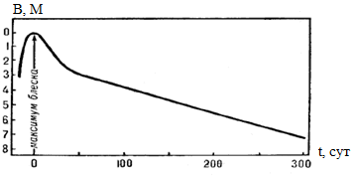

Рис. 1 Типичная кривая изменения яркости сверхновых с течением времени. По оси x указано время (t) в сутках, по оси y – блеск звезды (B) в абсолютных звёздных величинах.

Обычно в течение одной-двух недель яркость сверхновой резко увеличивается и затем постепенно уменьшается. Из-за малого времени существования сверхновые являются редкостью (например, в Млечном Пути на сто миллиардов звёзд в среднем приходится примерно две сверхновые за 100 лет[1]). Приблизительно момент перехода звезды в сверхновую возможно рассчитать, исходя из её яркости, цветовой температуры и массы, однако погрешность такого расчёта многократно превышает время человеческой жизни. Например, превращение в сверхновую звезды Бетельгейзе (Альфа Ориона), согласно расчетам[5], может произойти в любой день в течение миллиона лет. Яркость этой сверхновой будет достаточной, чтобы эту катастрофу можно было увидеть днём, а ночью она должна быть сравнима с яркостью полной Луны.

Из сравнения двух фотографий галактики SP1149, сделанных 14.11.2015 и 12.12.2015 (рис.2 и рис.3), следует, что в этом районе появилась сверхновая, названная звездой Рефсдала [6].

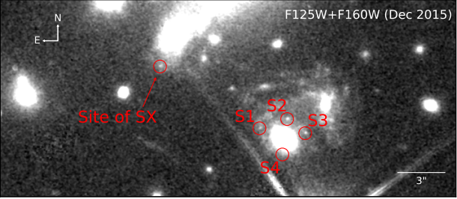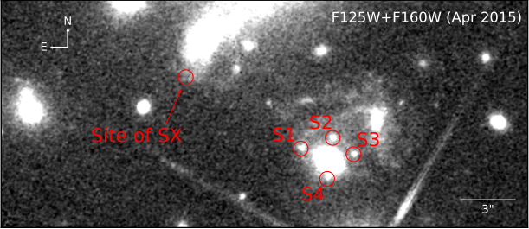

Рис.2 Фотография галактики от 14.11.2015 без сверхновой, полученная телескопом Хаббл. SX – предполагаемая область появления сверхновой

Рис.3 Фотография галактики от 12.12.2015 с появившейся сверхновой, полученная телескопом Хаббл

Четыре года назад на снимке, сделанном телескопом Хаббл, вследствие наличия гравитационной линзы MACS J1149.5 +2223, на которой 4 изображения этой же сверхновой.

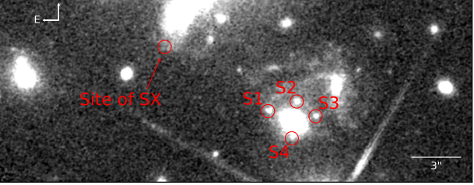

Рис.4 Фотография, сделанная в январе 2014-го года[2]. S1, S2, S3, S4 – изображения сверхновой,

Гравитационная линза – массивное тело или система тел, искривляющая своим гравитационным полем направление распространения электромагнитного излучения (света). Если источник света, линза, и наблюдатель находятся на одной прямой, то в зависимости от положения гравитационной линзы изображение преобразуется в «Кольцо» или «Крест Эйнштейна» [4].

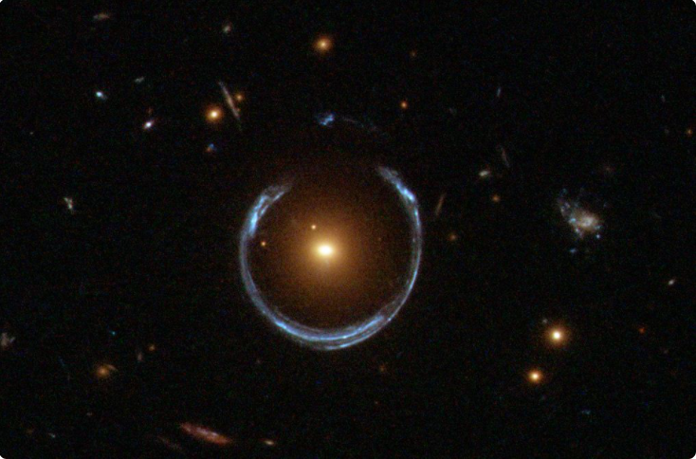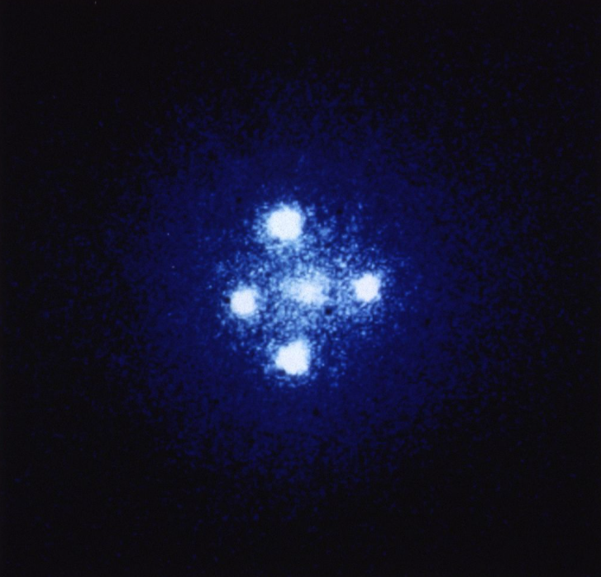

Рис. 5 Кольцо Эйнштейна[4] Рис.6 Крест Эйнштейна [4]

При наблюдении за звездой Рефсдала (созвездие Льва) гравитационной линзой является скопление галактик MACS J1149.5 (см. Рис.8). И, в результате взаимодействия света с указанным массивным скоплением возникает несколько изображений сверхновой Рефсдала. В результате действия гравитационной линзы, световые лучи разных изображений проходят по разным траекториям, из-за чего изображения отстают друг от друга на некоторые времени. Разницу во времени между изображениями можно рассчитать благодаря известной зависимости блеска сверхновой от времени [7].

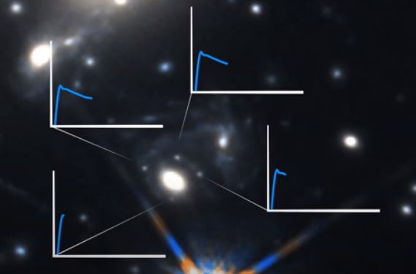

Рис.7 Визуализация процесса сравнения зависимостей яркости изображений сверхновой.

Сама галактика SP1149 благодаря той же гравитационной линзе MACS J1149.5 +2223 тоже имела несколько изображений – три. И лишь в одном из них в 2014-ом году были видны изображения сверхновой. Смоделировав распределение масс между телескопом и галактикой за счёт данных, полученных наблюдением за СН Рефсдала, удалось определить, что в одном из двух других изображений галактики сверхновая уже погасла приблизительно 20 лет назад, а в другом должна появиться в конце 2015-го года[6]

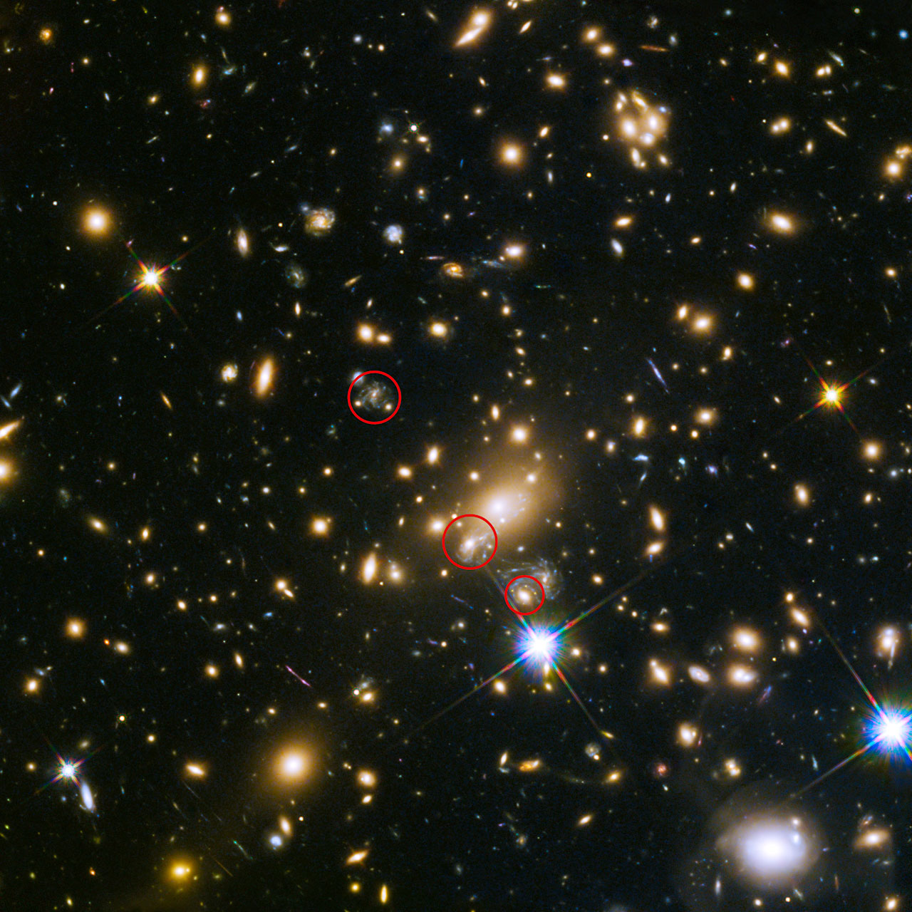

Рис.8 Множественные изображения одной и той же галактики SP1149 в скоплении MACS J1149+2223 [3].

|  |  |
| --- | --- |
| Год/месяц | Событие |
| Январь 2014 | Телескоп имени Хаббла заснял четыре изображения сверхновой Рефсдала |
| 2014-2015 | Моделирование распределения масс между звездой и телескопом, расчёт момента появления нового изображения |
| 2015 | Телескоп имени Хаббла раз в месяц делает снимки галактики SP1149 |
| 14 ноября 2015 | Последний снимок перед рассчитанным моментом появления сверхновой, ничего нового не наблюдается |
| 12 декабря 2015 | На снимке появилось новое изображение сверхновой, подтвердив расчёты |

Таблица 1. Хронология исследования звезды Рефсдала

Результаты вышеперечисленных исследований поведения изображений звезды Рефсдала вблизи массивного скопления галактик являются подтверждением великой общей теории относительности Эйнштейна.

**Библиографический список**

1. В.Г. Сурдин. Астрономия: век XXI
2. Статья об изображениях звезды Рефсдала [Электронный ресурс]

URL: https://arxiv.org/abs/1512.04654 (дата обращения 20.10.2021).

1. Открытая библиотека снимков ESO. [Электронный ресурс] URL: https://www.eso.org/public/germany/images/ann15088a (дата обращения 20.10.2021).
2. Статья «Гравитационные линзы на службе астрономии» /О. Иванова [Электронный ресурс] URL: https://naked-science.ru/article/astronomy/gravitacionnye-linzy-na-sluzhbe
3. Яковлев А.А., Асмедьянов В.Д., Уржумцев Н.А. Когда взорвётся. Моделирование и ситуационное управление качеством сложных систем. Сб. докл. Первой Всероссийской научной конференции, 14-22 апреля 2020 г., СПб. (Молодёжная секция). СПб.: ГУАП, 2020. 202с.: ил.
4. Статья о расчетах моментов появления изображений звезды Рефсдала [Электронный ресурс] URL: https://arxiv.org/pdf/1411.6443.pdf (дата обращения 20.10.2021).
5. Статья о кривых блеска сверхновых [Электронный ресурс] URL: https://arxiv.org/pdf/0910.1590.pdf (дата обращения 20.10.2021).